**CHUYÊN ĐỀ 1: GIẢI PHƯƠNG TRÌNH**

1. Giải phương trình

a) 2x +1 = 15 - 5x b) 3x – 2 = 2x + 5 c) 7(x - 2) = 5(3x + 1)d) 2x + 5 = 20 – 3x e)- 4x + 8 = 0 f) x – 3 = 18 - 5x

1. Giải phương trình

|  |  |
| --- | --- |
| 1. 2*x* – 4 = 0 2. 3*x* – 1 = *x* – 3 3. *x* + *x* + 2 = 0 4. 5 – 2*x* = *x* – 1 5. 5*y* – 12 = 0 | 1. 0,5z – 0,75 = 0 2. 2,5*x* – 1,5 = 2,75 – *x* 3. 3*t* – 2 = *t* – 2 4. 2*x* – 4 = 3*x* – 2 5. *x* + 5 = 4.(*x* – 3) |

1. Giải phương trình

|  |  |
| --- | --- |
| 2. 5 – 2*x* = 7 3. 4.(*x* + 5) – 2 = 0 4. (12*x* – 5).3 = 4.(*x* + 1) 5. (*x* – 1).2 = 0 | 1. (*x* + 5).4 = 2.(*x* -1) 2. 3*x* – 1 = 4 3. 5 – *x* = 2.(*x* + 3) 5. 2*x* – 3 = 0 6. *x*2 – (2*x* + 1).3 = *x*.(5 + *x*) |

1. Giải phương trình
2. 2.(*x* + 1) = 3 + 2*x* b) (*x* + 1).(*x* + 9) = (*x* + 4)2 + 2*x* – 7

c) (*x* - 1).(*x* + 2) = *x*2 + 5 d) 4.(2*x*2 + 1) – 2.(4*x* – 1) = 2.(2*x* – 1)2

1. Giải phương trình

a)  b) 

c)  d) 

e)  f) 

1. Giải phương trình
2. (4*x* – 10).(24 + 5*x*) = 0 b) (2*x* – 3).(3*x* – 1) = 0

c) (*x*2 + 1).(3 – 2*x*) = 0 d) (x + 5)(2x – 4)(x2 + 1) = 0

e) 9*x*2 - 1 = 0 f) *x*3 - 4*x* = 0

g) *x*2 - 3*x* = 0 h) 4*x*3 - 9*x* = 0

i) *x*3 – 8 = 0 j) 2*x*3 – 54 = 0

1. Giải phương trình

a) 2*x*.(*x* - 3) - ( *x* - 3) = 0 b) (*x* – 1).(5*x* + 3) = (3*x* – 8).(*x* – 1)

c) 2*x*.(*x* + 5) - 3.(5 + *x*) = 0 d) *x*.(2*x* + 3) = 2*x* + 3

e) 3*x.*(*x* – 1) + 2.(*x* – 1) = 0 f) (2*x* – 1)2 + (2 – *x*).(2*x* – 1) = 0

g) 2*x*.(5*x* – 2) – 3.(2 – 5*x*) = 0 h) 3*x.*(25*x* + 15) – 35.(5*x* + 3) = 0

1. Giải phương trình

|  |  |
| --- | --- |
| a) 4*x* 2 - 6*x* +  = 0  b) *x*2 + 12*x* + 36 = 0  c) *x*2 – 4*x* + 4 = 0 | d) (3*x* + 1)2 - (*x* + 2)2 = 0  e) (2x -1)2 – (x + 4)2 = 0  f) ( 2x – 5 )2 – ( 3x + 6 )2 = 0 |

1. Giải phương trình

a) (*x* – 2).(3 – 2*x*) = 4 – 4*x* + *x*2 b) *x*4 + 2*x*3 – 2*x*2 + 2*x* – 3 = 0

c) (9*x*2 + 12*x* + 4) + 6.(3*x* + 2) + 9 = 0d)*x*3 – *x* = *x*2 + *x*

1. Giải phương trình

a)  e) 

b)  f) 

c)  g) 

d)  h) 

1. Giải các phương trình sau

a)  b) 

c)  d) 1+

e)  f) 

**CHUYÊN ĐỀ 2: TOÁN THỰC TẾ**

***Giải bài toán bằng cách lập phương trình (Bài tập) chuyển động, lãi suất)***

1. Lúc đi ôtô chạy với vận tốc 50km/h, lúc về ôtô chạy với vận tốc 80 km/h, vì vậy thời gian về ít hơn thời gian đi là 1giờ 30 phút. Tính quãng đường AB.
2. Một xe ôtô đi từ A đến B với vận tốc 50km/giờ, rồi quay về A với vận tốc 40km/giờ. Cả đi và về mất thời gian là 5 giờ 24 phút, Tính chiều dài quãng đường AB.
3. Một xe Toyota RAV4 chạy trên quãng đường AB. Lúc đi từ A đến B, xe chạy với vận tốc 40km/h; lúc về từ B đến A xe chạy với vận tốc 50km/h. Vì vậy thời gian về ít hơn thời gian đi là 2 giờ 30 phút.

a) Tính quãng đường AB.

b) Tính tiền nhiên liệu cho xe chạy đi và về trên quãng đường AB. Biết rằng trung bình xe tiệu thụ 7,6 lít/100km và giá nhiên liệu là 18570 đồng/lít.

1. Quãng đường AB dài 30km. Lúc 7h một người đi xe đạp từ A đến B. Đến 8h một người đi xe máy đi từ A đến B sớm hơn xe đạp 20’.Tính vận tốc mỗi xe, biết vận tốc cỉa xe máy gấp 3 lần vận tốc xe đạp
2. Một người đi xe đạp, một người đi xe máy, một người đi ô tô khởi hành từ A về B theo thứ tự lúc 6h, 7h, 8h và vận tốc 15km/h, 35km/h, 50km/h. Hỏi lúc mấy giờ thì ôtô cách đều xe đạp và xe máy
3. Lúc 6 giờ 30 phút, ô tô thứ nhất khởi hành từ A. Đến 7 giờ ô tô thứ hai cũng khởi hành từ A với vận tốc lớn hơn vận tốc ô tô thứ nhất 8 km/h. Hai xe gặp nhau lúc 10 giờ cùng ngày. Tính quãng đường đi được và vận tốc của mỗi xe.
4. Lúc 7 giờ, ô tô thứ nhất khởi hành từ A đến B, cùng lúc đó ô tô thứ hai đi từ B về A với vận tốc bằng 2/3 vận tốc của ô tô thứ nhất và chúng gặp nhau lúc 9 giờ. Tính vận tốc của mỗi ô tô biết rằng quãng đường AB dài 250 km.
5. Một xe lửa đi từ Hà Nội vào Bình Sơn (Quảng Ngãi). Sau đó 1 giờ, một xe lửa khác đi từ Bình Sơn ra Hà Nội với vận tốc lớn hơn vận tốc của xe thứ nhất là 5 km/h. Hai xe gặp nhau tại 1 ga ở chính giữa quãng đường. Tìm vận tốc của mỗi xe. Giả thiết rằng quãng đường Hà Nội – Bình Sơn dài 900km.
6. Một ca nô xuôi dòng từ A đến B mất 3 giờ và ngược dòng trở về mất 5 giờ. Tình khoảng cách giữa hai bến, biết vận tốc của dòng nước là 4km/h.
7. Lúc 7h một canô xuôi dòng từ A đến B cách nhau 36km, rồi ngay lập tức quay trở về và đến A lúc 11h30. Tính vận tốc của canô khi xuôi dòng, biết vận tốc của dòng nước là 6km/h
8. Bạn Mẫn gởi Ngân hàng một số tiền, lãi suất 0,6%/ tháng, kỳ hạn 1 tháng, nếu đến hạn bạn Mẫn không rút tiền lãi thì tiền lãi tháng này được cộng vào tiền gốc và sinh lãi cho tháng tiếp.

a) Cuối tháng thứ nhất Mẫn nhận được số tiền cả vốn và lãi là 1006 000 đồng. Hỏi ban đầu Mẫn đã gửi bao nhiêu tiền vào ngân hàng?

b) Nếu Mẫn rút tiền lãi hàng tháng thì sau 1 năm tổng số tiền lãi nhận được là bao nhiêu?

c) Nếu cuối tháng thứ nhất Mẫn không đến nhận lãi thì cuối tháng thứ hai Mẫn nhận được bao nhiêu tiền lãi?

1. Anh Thật gởi ngân hàng một số tiền với lãi suất 0,4%/tháng, kỳ hạn 12 tháng (không được rút vốn trước hạn, nếu rút trước hạn thì nhận lãi suất không kì hạn – thấp hơn rất nhiều); lãi suất nhận cuối mỗi kỳ hạn, nếu không nhận thì lãi được nhập vốn. Sau 2 năm, anh Thật nhận được tiền lãi là 400 800 đ. Hỏi anh đã gởi bao nhiêu tiền vào ngân hàng?
2. Ông Ba gửi vào ngân hàng một khoản tiền với lãi suất 5%/1 năm. Sau 1 năm ông gửi thêm 2 000 000 đồng. Sau 2 năm ông nhận được số tiền cả vốn và lãi là 35 175 000 đồng. Hỏi ban đầu ông đã gửi vào ngân hàng số tiền bao nhiêu? Biết lãi năm này được nhập vào vốn để tính lãi cho năm sau (lãi suất kép)
3. Bà Tâm gửi vào ngân hàng 30 000 000 đồng với lãi suất 5,6%/1 năm. Sau 1 năm bà đã rút ra một số tiền (không rút hết tiền). Sau hai năm bà đã rút hết tiền cả vốn và lãi tất cả là 27 456 000 đồng. Hỏi số tiền bà đã rút ra sau một năm là bao nhiêu ? Biết lãi năm này được nhập vào vốn để tính lãi cho năm sau (lãi suất kép)

***Định lý Ta-lét và hệ quả của định lý Ta-lét***

1. Cho hình vẽ bên phải. Tính chiều cao cây lớn

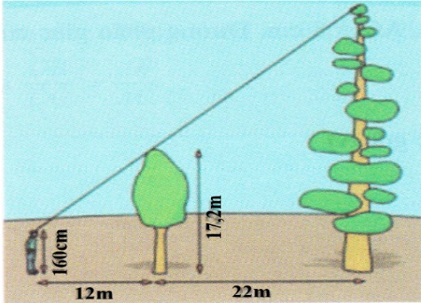

1. 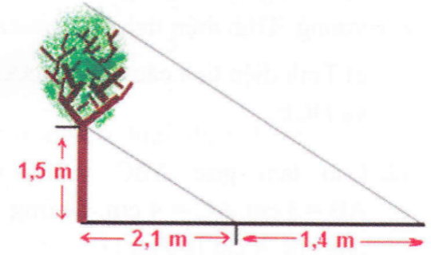Cho hình vẽ bên dưới.

Tính chiều cao của cây

1. 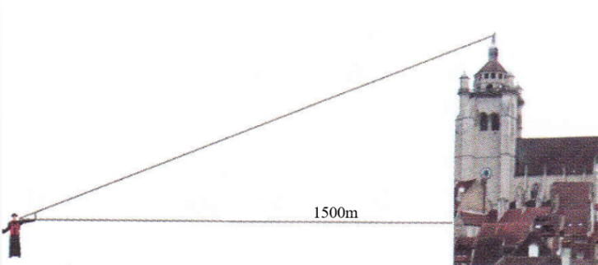Một người đo chiều cao của cái tháp được đặt ở cách xa người đó 1500 m bằng cách cong bàn tay lại để che hết cái tháp (xem hình vẽ). Biết cánh tay người đó dài 1 m và ngón tay cao 15 cm. Em hãy tính xem tháp cao bao nhiêu.
2. 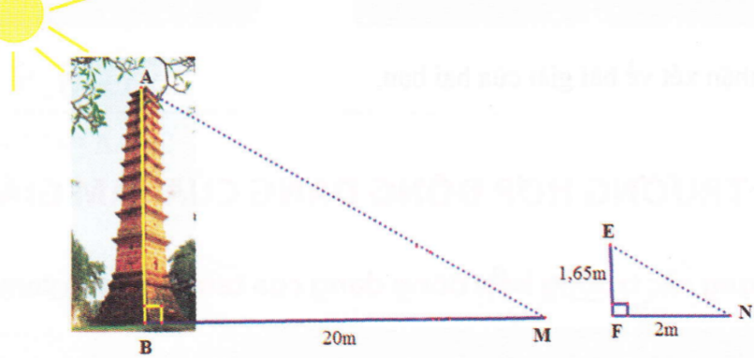Bóng của tháp Bình Sơn (Vĩnh Phúc) trên mặt đất có độ dài 20 m. Cùng thời điểm đó, một cột sắt cao 1,65 m cắm vuông góc với mặt đất có bóng dài 2 m. Tính chiều cao của tháp
3. 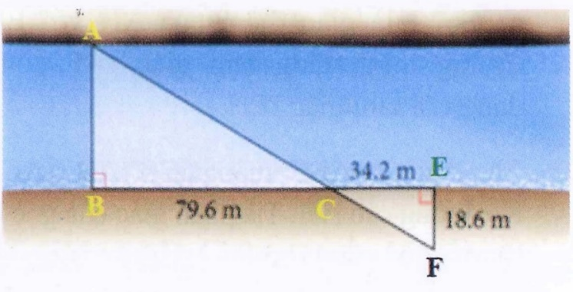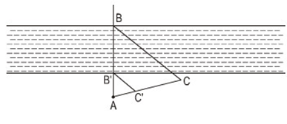Hình dưới cho thấy ta có thể xác định chiều rộng BB’ của khúc sông bằng cách xét hai tam giác đồng dạng ABC và AB’C’. Hãy tính BB’ nếu AC = 100 m, AC’ = 32 m, AB’ = 34m.
4. Tính chiều rộng của khúc sông

(đoạn AB) ở hình vẽ sau

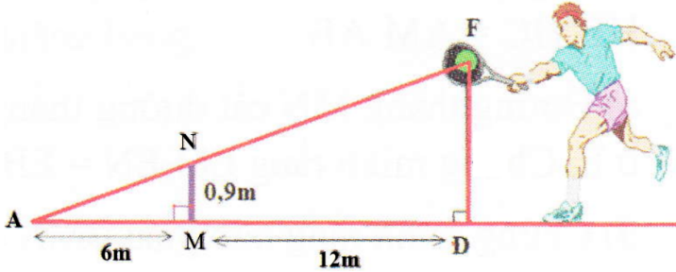

1. Cho hai tam giác AMN và ADF

có các kích thước như hình. Tính DF.

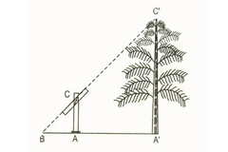

1. Để đo chiều cao của 1 cây cao, người ta sử dụng thước ngắm như hình vẽ.

Giả sử ta đo được  và chiều cao  của thước ngắm là 50cm. Tính chiều cao  của cây ?

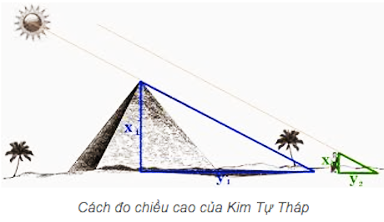

1. Kim tự tháp là niềm tự hào của người dân Ai cập. Để tính được chiều cao gần đúng của Kim tự tháp, nhà toán học Thales làm như sau: đầu tiên ông cắm 1 cây cọc cao 1m vuông góc với mặt đất và ông đo được bóng cây cọc trên mặt đất là 1,5m và chiều dài bóng kim tự tháp trên mặt đất dài 208,2m. Hỏi kim tự tháp cao bao nhiêu
2. 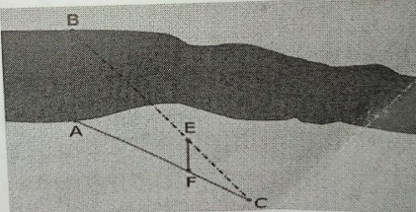Cho hình vẽ bên biết AB // EF; AF = 45,4 m; fc = 34,2 m và EF = 18,6 m. Em hãy tính chiều rộng AB của khúc sông (Làm tròn đến chữ số thập phân thứ nhất)?
3. Để đo khỏang cách giữa 2 bờ của một con sông, người ta cắm những cây cọc vuông góc xuống mặt đất như trong hình vẽ (AB // DE) và đo khoảng cách giữa các cây cọc AB = 2m, AC = 3m, CD = 15m. Tính khoảng cách DE của hai bờ con sông

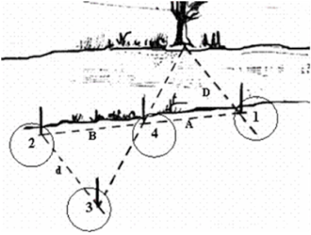

A

B

C

DA

EA

1. Một cột đèn cao 7m có bóng tên mặt đất dài 4m. Gần đấy có một tòa nhà cao tầng có bóng trên mặt đất dài 80m. Hỏi tòa nhà có bao nhiêu tầng ? Biết mỗi tầng cao 2m

7m

4m

80m



A

B

C

D

F

E

*Hình minh họa*

***Diện tích***

***(Tham khảo SGK và sách Tài liệu dạy và học)***

1. Sân trước nhà bạn An có dạng hình thang cân. Ba bạn ngăn hai bên để dựng hàng rào thành hai miếng đất để trồng cây. Biết phần sân còn lại là một hình vuông có cạnh 4m và AD= BC = 5m. Hỏi diện tích cả sân nhà bạn An là bao nhiêu?



1. Ông An có một khu vườn, trong đó có miếng đất dạng hình tam giác vuông ABC như hình vẽ bên. Biết AC=40 m; AM = 25 m. Ông muốn trang trí lại khu vườn của mình nên cần biết khoảng cách từ A đến B

a) Em hãy giúp ông tính khoảng cách từ A đến B.

b) Ông muốn trồng hoa trên miếng đất được giới hạn trong tam giác AMC. Em hãy tính diện tích miếng đất được trồng hoa.

**4**m

**1**m

**8**m

1. Bác An có một khu đất hình chữ nhật với chiều rộng là 4 mét, chiều dài 8 mét. Bác xây một một lối đi hình bình hành có bề rộng là 1m (xem *Hình 1*). Phần đất còn lại bác trồng hoa và cỏ. Em hãy tính diện tích phần trồng hoa và cỏ
2. Cho diện tích mảnh đất hình chữ nhật là 24m2 . Người ta dành phần đánh dấu đậm để trồng hoa, kích thước như hình vẽ. Hãy tính diện tích trồng hoa?

**1,5 m**

**2,5 m**

1. Ông Năm có một miếng đất hình thang vuông,

*Hình 2*



ông chia miếng đất thành hai phần với các số liệu như *Hình 2*. Phần đất hình chữ nhật ông trồng hoa, phần đất hình tam giác vuông ông trồng rau. Hãy tính diện tích miếng đất trồng hoa.

(*Làm tròn kết quả đến hàng đơn vị*)

1. 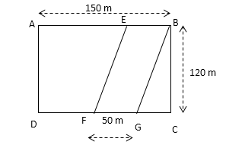Một con đường cắt một miếng đất hình chữ nhật với các dữ kiện trên được cho hình bên .Hãy tính diện tích phần con đường EBGF ( EF // BG ) và điện tích còn lại miếng đất
2. Sân trường của một trường THCS có dạng hình chữ nhật với chiều rộng là 50m, chiều dài 72m. Nhà trường dự tính dùng 36% diện tích sân trường để trồng cây xanh phủ bóng mát. Biết mỗi một cây xanh chiếm một khoảng diện tích hình vuông có cạnh là 4m. Hỏi trường THCS phải chuẩn bị tất cả bao nhiêu cây xanh?
3. Một người dành một miếng đất hình chữ nhật ở khu vườn hình vuông để trồng bắp như hình sau. Biết diện tích miếng đất trồng bắp bằng 600m2 . Tính cạnh x của khu vườn hình vuông ?

x

30m

x

40m

1. **Dùng cho các bạn đam mê tìm tòi, học hỏi môn toán Bài 29 (trang 126 SGK Toán 8 Tập 1):** Khi nối trung điểm của hai đáy hình thang, tại sao ta được hai hình thang có diện tích bằng nhau?
2. **Dùng cho các bạn đam mê tìm tòi, học hỏi môn toán** Cho hình thang ABCD (AB//CD), hai đường chéo AC và BD cắt nhau tại I. Qua I vẽ đường thẳng song song với 2 đáy AB và CD cắt 2 cạnh bên DA và BC lần lượt tại M và N.
   1. Ứng dụng diện tích, chứng minh I là trung điểm MN.
   2. Ứng dụng định lý Ta-let. Chứng minh I là trung điểm NM
   3. Từ đó suy ra 4 điểm: Trung điểm 2 đáy AB, CD ; điểm I và giao điểm 2 cạnh bên hình thang thẳng hàng.

**CHUYÊN ĐỀ 3: BÀI TẬP NÂNG CAO**

**(Dùng cho các bạn đam mê tìm tòi, học hỏi môn toán)**

***Phương trình – Phương trình nghiệm nguyên***

1. Giaûi caùc phöông trình sau
   1. 
   2. 
   3. 
   4. 
   5. 
   6. 
   7. 
2. Giaûi caùc phöông trình sau
   1. 
   2. 
   3. 
   4. 
3. Tìm x, y biết: x2 + y2 – 2x + 4y + 5 = 0
4. Tìm nghiệm nguyên dương x – xy + y = 0

*HD: x – xy + y = 0 <=> x(1 –y) + y – 1 = - 1 <=> (1 – y)(x – 1) = -1*

*Ta thấy x, y nguyên dương nên các số 1-y và x – 1 là các số nguyên*

*Mà -1=-1.1 nên :*

*+ Nếu 1 – y = -1 thì x – 1= 1 suy ra x=2 và y = 2*

*+ Nếu 1 – y = 1 thì x – 1= -1 suy ra x=0 và y = 0*

*Vậy phương trình có hai nghiệp nguyên (x=2 ; y=2) và (x= 0, y=0)*

1. Tìm x, y là số nguyên sao cho xy – x – y = 2.

Đáp số: (x; y) = (2; 4); (4; 2); (0; -2); (- 2; 0)

**CHUYÊN ĐỀ 4: HÌNH HỌC**

1. Cho tam giác ABC vuông tại A, có AB = 15cm, AC = 20cm.
2. Tính BC
3. Vẽ đường phân giác BD (D thuộc AC ). Tính AD và CD.
4. Cho tam giác MNP vuông tại M có MN = 9cm, MP = 12cm. Tia phân giác của góc M cắt NP tại I.
5. Tính IN, IP.
6. Từ N vẽ tia song song với tia MI cắt tia PM tại O. Tính MO, NO.
7. Cho tam giác ABC vuông tại A và phân giác BK (). Biết AC=8cm, BC=10cm.
8. Tính KA, KC.
9. Qua K kẻ KF//BC (). Tính KF.
10. Cho tam giác ABC vuông tại A, đường cao AH, phân giác AD(). Biết AC=8cm, AB=6cm, CH=6,4cm.
11. Tính BC, AH, BD, CD, AD.
12. Vẽ BI vuông góc với AD (). Chứng minh: 
13. Cho tam giác ABC, trung tuyến AM, các phân giác của góc AMB, AMC cắt AB, AC theo thứ tự ở D và E.
14. Chứng minh DE // BC
15. Cho BC = 7cm, AM = 5cm. Tính độ dài DE.
16. Cho tam giác MNP vuông tại M có MN = 9cm, MP = 12cm. Tia phân giác của góc M cắt NP tại I.

a) Tính IN, IP.

b) Từ N vẽ tia song song với tia MI cắt tia PM tại O. Chứng minh tam giác PMI đồng dạng với tam giác PON

c) Tính MO, NO.

1. Cho tam giác ABC có đường trung tuyến AM. Trên AB lấy D, trên AC lấy E sao cho. Trung tuyến AM cắt ED tại O. Chứng minh: OD=OE.
2. Cho tam giác ABC, trung tuyến AM và các tia phân giác của góc AMB, AMC cắt AB, AC lần lượt tại D, E.
3. So sánh  và 
4. Chứng minh: DE//BC và tam giác ADE đồng dạng với tam giác ABC
5. Cho tam giác ABC có AB = 5cm, AC = 7cm, phân giác AD (D thuộc BC)
6. Tính độ dài BD, CD.
7. Tia phân giác BI của góc B cắt AD ở I, tính .
8. Cho hình bình hành ABCD có AD = 3 cm, AB = 9cm. Trên cạnh AB lấy điểm M sao cho AM =  AB. Tia CM cắt tia DA tại E.

a) Chứng minh tam giác EAM đồng dạng với tam giác EDC

b) Chứng minh tam giác BMC đồng dạng với tam giác AME. Tính AE

c) Tia phân giác của góc ADC cắt AB tại I. Tính IM

**THÔNG TIN GIÁO VIÊN**

|  |  |  |  |
| --- | --- | --- | --- |
| **Lớp** | **Giáo viên** | **Số điện thoại** | **Địa chỉ mail** |
|
| 8/01, 8/02 | Trần Quí Hưng | 0327959651 | tranquihungcto1112@gmail.com |
| 8/03, 8/07 | Ngô Thị Thanh Tuyền | 0767739108 | ngotuyen311@yahoo.com |
| 8/10 | Lưu Quốc Tuấn | 0937606163 | quocnaut12@gmail.com |
| 8/05, 8/09 | Phan Văn Hải | 0372971005 | phanvanhai68kg@gmail.com |
| 8/06 | Phạm Văn Hiếu | 0938274710 | [huongngoclinh2604@gmail.com](mailto:huongngoclinh2604@gmail.com) |
| 8/04, 8/08 | Trần Thị Minh Nguyệt | 0932084874 | tranthiminhnguyet75@gmail.com |
| 8/11 | Nguyễn Minh Hùng | 0903110887 | mhung4168@yahoo.com |